________________________________________________

Abteilung Gemeinde „Exerzitien im Alltag“
Riedgasse 9, 6020 Innsbruck
Tel. 0512/2230/4102  E-Mail: irene.weinoldl@dibk.at  www.dibk.at/exerzitien


Pfarrbrief
Ankündigungs- und Einladungstexte
______________________________________________________________________________

EXERZITIEN IM ALLTAG
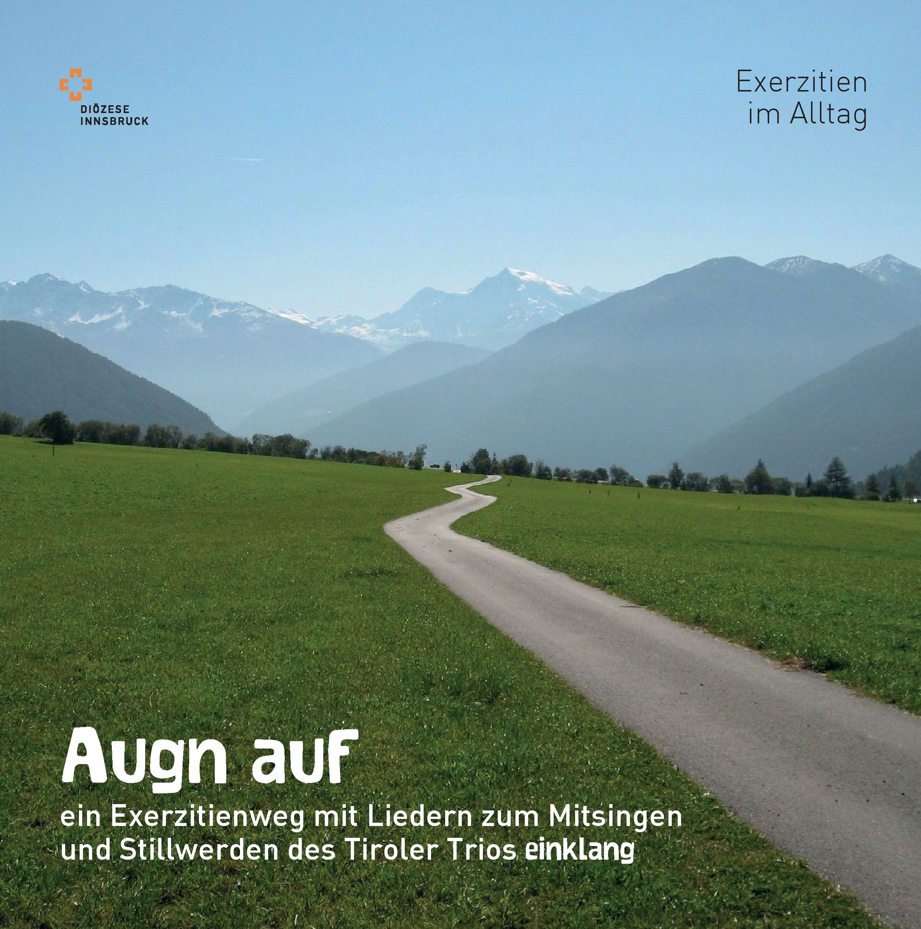
Fastenzeit 2018

Exerzitienmodell 2018

Augn auf
Ein Exerzitienweg mit Liedern zum Mitsingen und Stillwerden des Tiroler Trios einklang
Wenn es uns gelingt, unsere Herzens-Augen zu öffnen, erfahren wir das Wesentliche von uns, von der Welt und von Gott.
Den Zugang zu diesen Herzens-Augen versuchen wir diesmal über die meditativen Lieder der Gruppe einklang, über die Stille und mit Bibeltexten.
Die wenigen Dialektwörter in den Texten sollen anregen, mit Gott in unserer je eigenen Sprache, so wie es aus uns herauskommt, ins Gespräch zu kommen.

Exerzitien im Alltag bedeutet:
- sich darin einzuüben, die Gegenwart Gottes in allen Dingen des alltäglichen Lebens zu suchen und zu finden
- Kraft zu schöpfen
- Gemeinschaft zu erleben
- über 4 Wochen miteinander spirituell unterwegs zu sein
Elemente:
- Tägliche Gebetszeit, dazu gibt es Impulse und Hilfestellungen
- Einmal wöchentlich ein Treffen in der Gruppe mit einem Erfahrungsaustausch, Stille, Gebet und einer Einführung in die nächste Exerzitienwoche.

Einladung zu den Exerzitien im Alltag

„Augn auf“
In unserer Pfarre finden in der Fastenzeit „Exerzitien im Alltag“ statt. In dieser Zeit treffen sich alle TeilnehmerInnen einmal in der Woche zum gemeinsamen Erfahrungsaustausch und zur Einführung in die Übungen der folgenden Woche.
Bitte darauf achten, dass man bei allen Treffen dabei sein kann!

Wann: ___________________________________________

_________________________________________________

Wo: ____________________________________________

Begleitperson/en: __________________________________

_________________________________________________

Kontaktadresse/Anmeldung: __________________________

_________________________________________________

Anmeldung bis: ____________________________________

